

2010年1月

2009-2010学年度教研组主动发展1月份活动安排

教研组 | 时 间 | 内 容 | 参加人员 | 地 点 | 负责人
语文 | 第一周 | 高二备课组参加市教研活动 | 高二教研组 | 市三中 | 毕晓敏
语文 | 第二周 | 组织参加“我最 的老师”征文活动 | 各备课组 |  | 各备课组长
语文 | 第三周 | 高一高二准备期末考试 |  |  | 吴红霞 毕晓敏
语文 | 第四周 | 高三备考期末考试 | 高三备课组 |  | 吴建平

语文，因爱而精彩
——浅谈激发学生的学习兴趣

语文在生活、工作包括高考中的作用都是是举足轻重的，可语文在高三阶段的教学却显得有些尴尬。重复的练习和知识点的讲解，常常使老师苦不堪言，学生也常感不胜其烦。作为一名语文老师，该如何带领学生正确面对高考，激发学习语文的主动性和积极性呢？下面我就结合自己的体会谈点感受，敬请各位老师批评指正。
一、激发学生的兴趣，从“趣”开始
“知之者不如好之者，好之者不如乐之者。”学生有了兴趣，才能有高涨的学习热情和强烈的求知欲望，才能以学为乐，欲罢不能。要让学生感兴趣，老师首先得做一个有情趣的人。老师要像魔术师一样变着法子来吸引学生的兴趣，针对不同的篇目采用不同的方法，虽比不上孙悟空的七十二变，但也让那些走在时尚前沿的90后来感受一下古人的生活情趣，并且更加积极主动。
（一）创情境，编写故事，给学生以直观的感受
如教《促织》时，在借助页下注释的基础上，我让学生分成四个小组，围绕故事的开端、发展、高潮、结局分别讲述故事，学生兴致盎然，情绪高涨，不到一节课的时间，重点字词也就十有八九都处理完毕，老师只需要将一些没有解决的重点加以强调，这样就可以事半功倍。而对于有些古文，处理完文本后，还可以适当拓展，加以辩论，例如《孔雀东南飞》讲述的是一对青年男女有情人不能终成眷属，而双双自尽的故事，我设计问题让学生讨论：到底是什么导致这起悲剧？有学生认为是时代的原因，有同学认为是丈夫懦弱的原因，有学生认为是婆婆的自私……借此机会，学生展开辩论，在无形中更增强了他们从多方面看待问题的能力。
确实，好的老师就是优秀的演奏家，他拨出的第一个音符，都会散发出神秘的魅力，引诱着听众渐入佳境。
（二）介绍文化，添加故事
例如在讲徐文长那篇古文的时候，我从网上查找了许多关于徐文长的故事，徐文长，号青藤居士，他聪明、有才气，而且很受当时的人仰慕，清代著名人士郑板桥都说：“他愿意做青藤门下走狗”可见徐文长的魅力之大。我趁机告诉学生：做一个优秀让人敬佩的人，必须是一个品德高尚的人！因为语文不仅仅是教学生知识，更要在文本研读的过程中，去感受做人的道理。要知道学生都蕴藏着海浪般巨大的力量，往往润物细无声的感悟会在一刹那间闪现。
二、激发学生的兴趣，从“变”开始
（一）改变串讲的方法。
如在教学中，我有时会让学生分为两个大组，男生一组，女生一组，进行竞赛。大脑处于竞赛状态时的效率要比无竞赛时的效率高得多，比如在教学中，我会将一段文字分成两块，将其中重要的实词圈出，然后让学生出来翻译，答对一个加5分，答错一个扣10分，这分值的差别也无形中增加他们竞赛的紧迫感，不仅让他们开动了脑筋，也激发了他们的兴趣。
（二）改变课堂问答的方式。
“不愤不启，不悱不发。”在教学中必须巧妙设问，激发学生产生跃跃欲试心理。在我的课堂上，分组讨论、选派代表回答，找出“最佳默契组合”；有时开火车，一个小组都没有错，就授予“最佳子弹头称号”有时点名回答，尽量做到面广泛一些。我们也不能忽略了一些后进生，遇到稍容易的问题时，也应该多给他们一些机会，让他们尝到成功的喜悦。
三、激发学生的兴趣，从“心”开始
教育是爱的艺术，教师要时时提醒自己与爱同行，用心从教。虽然常常，我们会苦于学生的不听话，会生气于他们满不在乎的态度，会伤心于他们考试失利，但细细想来，生活中，学生也给自己带来了不少乐趣，他们也会敏感的洞察老师的心情，也会在我们伤心的时候送来一个安慰的短信。有时候，我们也该换位思考，多给他们一点鼓励，跟学生建立良好的“益师益友”的关系。
尤其是对于一些后进的学生，我们更应该用自己的激情去点燃学生。班上有一位王姓男生，每次默写都不过关，每次考试都处于及格和不及格之间。其实我知道，在他内心深处，他也很想把语文学好。为此，我利用每个星期二晚上帮他整理一个星期的知识点，有时把讲过的文章再重新温故一下。有时，我也会觉得很厌烦，但是我知道，我的不耐心只会让他更难受，因此我总是尽可能地鼓励他开口回答，大胆发表自己的想法。课上提问检查的时候，我有意喊他，只要答对，就大大表扬，久而久之，他也有了一点成功的感觉，成绩虽然不是一下子突飞猛进，但也慢慢在提高。
另外，我都会用两天的时间让学生表演3分钟节目，既活跃气氛，也陶冶性情。在这里，我听到了饱含深情的诗歌朗诵，听到了陶醉的歌唱，还听到了同学们颇有见地的评论……我经常跟他们说：高三的同学是一辈子最难忘的，而我相信你们的每一次精彩表演都会让大家深深记住你，因为你给大家带来了快乐！
语文教育专家于猗老师说：“激情是语文教师必备的素质。”有了激情，才能热爱语文；有了激情，才能热爱学生；有了激情，才能将阳光洒到别人的心中。而激情来自于我们的内心，来自于我们对于教育的执着，对于学生的爱。万变不离其综，有心才行，有爱总能赢！赢在课堂，赢在高考，赢在人生！
最后，我想说：语文，因爱而精彩；教育，因你我而美丽！我愿意跟在座的各位共勉，谢谢！

（高东梅）

期末复习有章法
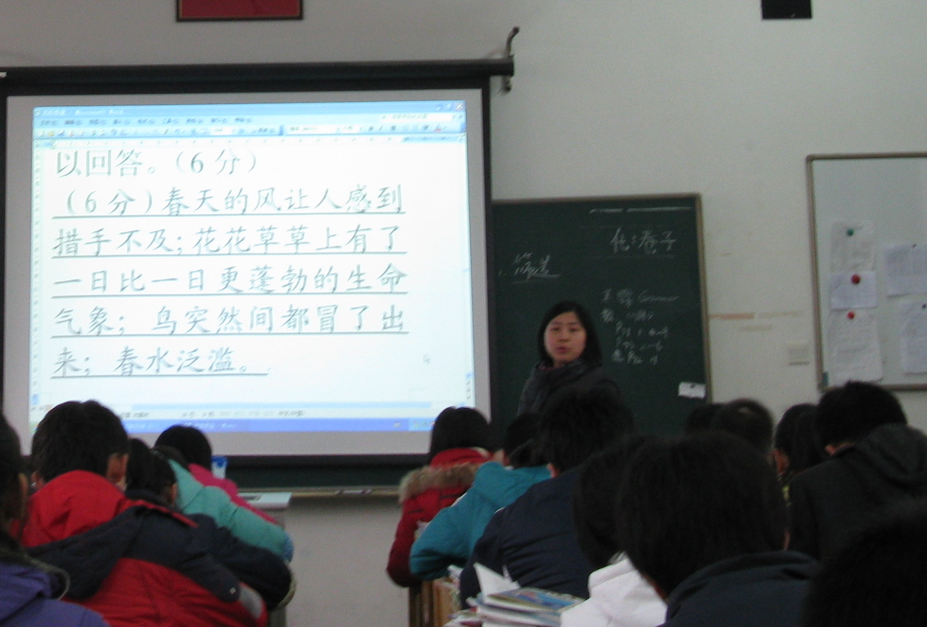
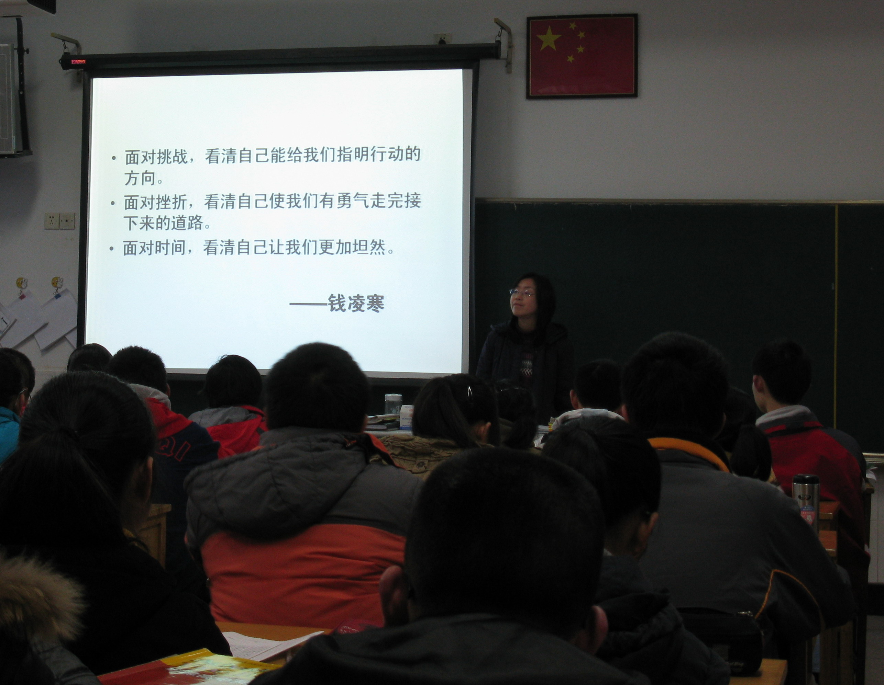

为了更好地迎接期末考试，让复习更有效率，语文教研组毕晓敏老师、石瑛老师分别开了一堂扎实有效的复习课，让我们大家尤其是青年教师开了眼界。毕老师的作文复习课，由点到面，点面结合，历来学生头疼的议论文，被她一分析讲解后，个个豁然开朗。石老师的散文阅读课注重方法指导，以方法引导阅读，从阅读中总结方法，学生获益匪浅。

作文竞赛，喜报连连

喜讯：我校荣获省第二届中小学网络读书活动优秀组织奖
在江苏省第二届中小学网络读书活动中，我校认真组织，积极参与。有三位同学获得好成绩。他们是：吴叶（银奖，指导老师：王蕴芳）、褚信诚（铜奖，指导老师：张芸）、姚雨凌（铜奖，指导老师：陈宝祥）、周雪娇（优秀奖）。
根据在省比赛中的获奖情况，我校被授予省第二届中小学网络读书活动优秀组织奖。这也是我校继江苏省“中学生与社会”作文大赛夺冠后的又一次斩获。

细数缕缕阳光 沐浴脉脉温情
——常州一中敬师征文活动

“还有150多天，我们就毕业了，在紧张的复习中抽出时间来写这篇文章，是因为有值得去写的人，有值得去写的事……”
又一次审阅同学们写老师的作文，体会着一页页工整的字迹背后的温度——
邓小进老师，高三（4）班的太阳，可能会很严厉，但聪明的孩子在严厉背后读到的是恰恰是火样的热情，而热情的火焰点燃的是他们求知的火把。
温润如玉的徐斌老师，他全方位的管理，尤其是思想的引领备受学生们的欢迎；袁守义老师在学生眼中是严格而慈爱的父亲，顾腊娣老师是女孩们心中的明灯……
在这样一个冬季，读着温暖的文字，眼睛时不时地润湿了。每一个老师都是一个故事，他们用爱与责任诠释着对职业的理解，但很多时候又超越职业的要求，你可以不这样做，但每一位老师都这样全身心地奉献着。人说教育是一个生命对另一个生命的唤醒，教师，那是生命的事业吧！这是教师职业的常态，我早就知道。我们的前人，我们，后来者，都这样理解着教育，履践着社会和历史赋予这个职业独特的使命。
——来自石瑛《文字的温度》

致周澄秋老师：你如青松，坚守在教学的壁仞上；你如天空，承载着云朵的梦想。是你，任凭风雨沧桑了面容；是你，让那时光燃烧了青春。你的付出，换回吾辈的成长。天空的寂寞，成为云朵的摇篮；而你的青春，助燃了我们的辉煌……（高三6仇伟峰）

陈浩老师最让我感动和敬佩的是他对同学的解疑。当我拿着学案来到教室走廊上，我顿时感到冬天的温度了，忍不住打颤。而陈老师用他那丰硕的脂肪对抗自然，而是埋头看着题目，耐心给我细讲。在一转头的瞬间，便看到他演算时颤动的眼角鱼尾纹和投来的关怀和蔼的目光。那是与青春无关的一种精致，使浮躁如我者不再轻浮……（高一2潘明聪）

“做数学，不看你会不会，就看你对不对！”抑扬顿挫的语言掷地有声，这便是从我们数学赵老师口中传出的。他的许多经典语录成了我们宿舍里每天唯一的模仿秀，边模仿边回忆着他上课的情形，使我们这些女生喜欢起数学来了……这就是我们的赵志清老师……（高一3毛悦）

附获奖同学名单：

一等奖：

高三：王稚君 包瑀蔷 王素洁 杨乔茜 褚信诚 吴若飞 贡晓清 王悦 张昊 杨熠 翟丹旦
吴伊宁 陶一浩

高二：顾仪 王高颖 徐方舟 姚雨凌

高一：潘明聪 张雨馨 陈玥霖 马艺璇 孟璐 李鑫 蒋天颖

二等奖：

高三：杨子杰 蒋奕琳 施海玲 王煜辉 濮文君 龚诗芬 仲谨 周航 陈奇超 朱凌霄
陈麒宇 王思颖 赵晨阳 仇伟峰 张铮 刘如洪 吴叶

高二：蔡寒逸 姚任真 王颖婷 陈晓莹 陆荧洲 张予乐

高一：王莹 洪敬业 徐敏洁 吕科红 王紫竹 顾芸芝 陈方圆 赵迪 赵忆宁 沈佳男 周斌
许玲玲

三等奖：

高三：束婧雅 王尧 江慧 何畅 高翔 陈津津 汤佼 包增益 赵嫣玲 曹雪君

高二：陈阳 王亦茗 徐扬阳 王浩 毛晔 曹昊 胡天 张希 张清昳 康昊杰 戈祎迎

高一：毛悦 贺祺乐 潘雨婷 张亦晨 杜安妮 庄欣如 王婧怡 吴媛媛 朱碧筠 朱颖

何佳依 孙斐佳 张涛 祈康祺

